

**ВОСПИТАТЕЛЬ**

**Накарякова**

**Наталья Юрьевна**

**с/тел: 8-900-390-41-42**

**ВОСПИТАТЕЛЬ**

**Мирскова Жанна Мухтаровна**

**с/тел: 8-902-852-25-74**

**ПОМОЩНИК**

**ВОСПИТАТЕЛЯ**

**Абдуллина**

**Гульнара Мирзажановна**

**с/тел: 8-950-513-87-60**



**УТВЕРЖДЕНО**

приказом МАДОУ «Чебурашка»

«12» июля 2018г. № 191

**ИНСТРУКЦИЯ**

**«Санитарно-эпидемиологические нормы и правила в**

**МАДОУ «Чебурашка»**

1. **Общие положения**
   1. Настоящая инструкция разработана на основе СанПиН 2.4.1.3049-13 «Санитарно-эпидемиологические требования к устройству, содержанию и организации режима работы дошкольных образовательных организаций»
   2. Настоящая инструкция является обязательной для исполнения всеми сотрудниками дошкольного образовательного учреждения.

**Приложение № 1**

**ГРАФИК ПРОВЕТРИВАНИЯ**

**во второй младшей группе (время приблизительное)**

|  |  |
| --- | --- |
| **Наименование мероприятия (помещения)** | **Время** |
| **Сквозное проветривание** | **6:50-7:05**  **10:30-10:45**  **16:30-16:45** |
| **Проветривание группы** | **10:30-10:45**  **16:30-16:45** |
| **Проветривание спальни** | **10:30-10:45**  **16:30-16:45** |
| **Проветривание раздевалки** | **10:30-10:45**  **16:30-16:45** |
| **Проветривание туалета** | **10:30-10:45**  **16:30-16:45** |

ПРИМЕЧАНИЕ: при необходимости длительность проветривания может увеличиваться или уменьшаться. Для положительного закаливающего эффекта температура в помещении должна меняться от 2-4 до 4-5 и соответственно может опускаться до 14-16.



В соответствии с СанПиН 2.4.1.3049-13

«Санитарно-эпидемиологические требования к устройству содержанию и организации режима работы дошкольных образовательных организаций»

п. 11.5. Рекомендуемая продолжительность ежедневных прогулок составляет 3-4 часа.

Продолжительность прогулки определяется дошкольной образовательной организацией в зависимости от климатических условий.

**При температуре воздуха ниже минус 15*С и скорости ветра более 7м/с продолжительность прогулки рекомендуется сокращать.**

п. 11.6. Рекомендуется организовывать прогулки 2 раза в день: в первую половину дня и во вторую половину дня – после дневного сна или перед уходом детей домой.



|  |  |
| --- | --- |
| **Формы организации** | **Продолжительность** |
| Утренняя гимнастика | 6-8 мин. |
| Хороводная игра или игра средней подвижности | 2-3 мин. |
| Физминутка во время занятия | 2-3 мин. |
| Динамическая пауза между занятиями (если нет физо или музо) | 5 мин. |
| Подвижная игра на прогулке | 6-10 мин. |
| Индивидуальная работа по развитию движений на прогулке | 8-10 мин. |
| Динамический час на прогулке | 15-20 мин. |
| Физкультурные занятия | 15 мин. |
| Музыкальные занятия | 15 мин. |
| Гимнастика после дневного сна | 5-10 мин. |
| Спортивные развлечения | 20мин. 1 раз/мес. |
| Спортивные праздники | 20 мин. 2 раза/год |
| День здоровья | 1 раз в месяц |
| Подвижные игры во 2 половине дня | 6-10 мин. |
| Прогулки, походы | 60-90 мин. |
| Самостоятельная двигательная деятельность | ежедневно |



|  |  |
| --- | --- |
| **Время** | **Режимные моменты** |
| **7.00 – 8.00** | Прием, осмотр детей. Совместная деятельность взрослого и ребенка |
| **8.00 – 8.05** | Утренняя гимнастика |
| **8.05 – 8.35** | Подготовка к завтраку. Завтрак |
| **8.35 – 9.00** | Самостоятельная деятельность детей |
| **9.00 – 9.45** | Непосредственно образовательная деятельность |
| **9.45 – 10.00** | Самостоятельная деятельность детей |
| **10.00 – 11.30** | Подготовка к прогулке. Прогулка. |
| **11.30 – 12.10** | Подготовка к обеду. Обед |
| **12.10 – 12.45** | Самостоятельная деятельность детей |
| **12.45 – 13.00** | Закаливающие мероприятия (полоскание рта), подготовка ко сну |
| **13.00 – 15.00** | Дневной сон |
| **15.00 – 15.15** | Постепенный подъем, закаливающие процедуры, самостоятельная деятельность детей |
| **15.15 – 15.40** | Самостоятельная деятельность детей |
| **15.40 – 16.05** | Совместная деятельность взрослого и ребёнка (в том числе чтение 10-15 минут) |
| **16.05 – 16.35** | Самостоятельная деятельность детей |
| **16.35 – 16.55** | Подготовка к полднику. Полдник |
| **16.55 – 17.30** | Самостоятельная деятельность детей |
| **17.30 – 19.00** | Подготовка к прогулке, прогулка. Уход домой |

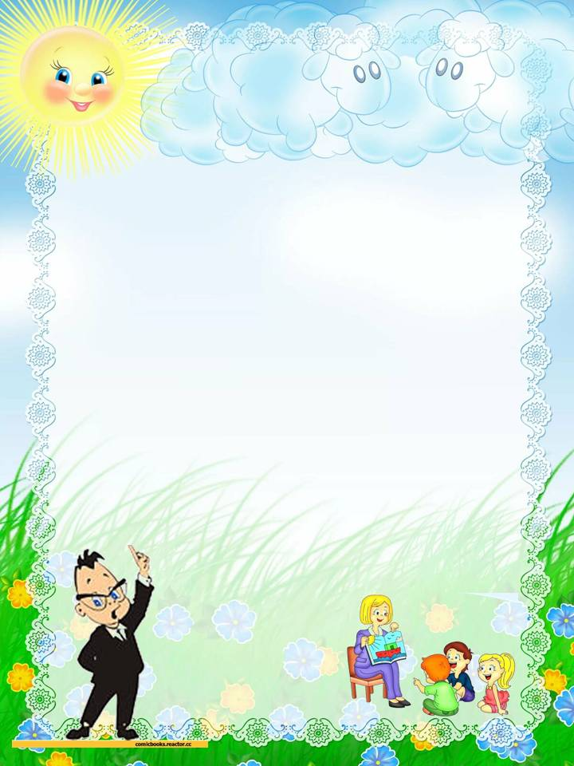

**ПЯТНИЦА**

**9:50-10:30 Плавание**

**9:50-10:30 Лепка/Аппликация**

**ЧЕТВЕРГ**

**9:00-9:15 Развитие речи**

**9:25-9:40 МУЗО**

**СРЕДА**

**9:00-9:15 ФИЗО**

**9:25-9:40 Рисование**

**ВТОРНИК**

**9:00-9:15 МУЗО**

**9:25-9:40 ФЭМП**

**ПОНЕДЕЛЬНИК**

**9:00-9:15 Познание/СКИ**

**9:25-9:40 ФИЗО**



Конструктивная деятельность в младшем дошкольном возрасте ограничена возведением несложных построек по образцу и по замыслу. В младшем дошкольном возрасте развивается перцептивная деятельность. Дети от использования предэталонов — индивидуальных единиц восприятия, переходят к сенсорным эталонам — культурно-выработанным средствам восприятия. К концу младшего дошкольного возраста дети могут воспринимать до 5 и более форм предметов и до 7 и более цветов, способны дифференцировать предметы по величине, ориентироваться в пространстве группы детского сада, а при определенной организации образовательного процесса — и в помещении всего дошкольного учреждения.

Продолжает развиваться наглядно-действенное мышление. При этом преобразования ситуаций в ряде случаев осуществляются на основе целенаправленных проб с учетом желаемого результата. Дошкольники способны установить некоторые скрытые связи и отношения между предметами.

Взаимоотношения детей ярко проявляются в игровой деятельности. Они скорее играют рядом, чем активно вступают во взаимодействие.

Однако уже в этом возрасте могут наблюдаться устойчивые избирательные взаимоотношения. Конфликты между детьми возникают преимущественно по поводу игрушек. Положение ребенка в группе сверстников во многом определяется мнением воспитателя.

В младшем дошкольном возрасте можно наблюдать соподчинение мотивов поведения в относительно простых ситуациях. Сознательное управление поведением только начинает складываться; во многом поведение ребенка еще ситуативно. Начинает развиваться самооценка, при этом дети в значительной мере ориентируются на оценку воспитателя. Продолжает развиваться также их половая идентификация, что проявляется в характере выбираемых игрушек и сюжетов.



**Возрастные особенности развития воспитанников 3-4 лет**

В возрасте 3–4 лет ребенок постепенно выходит за пределы семейного круга. Его общение становится внеситуативным. Взрослый становится для ребенка не только членом семьи, но и носителем определенной общественной функции. Желание ребенка выполнять такую же функцию приводит к противоречию с его реальными возможностями. Это противоречие разрешается через развитие игры, которая становится ведущим видом деятельности в дошкольном возрасте.

Главной особенностью игры является ее условность: выполнение одних действий с одними предметами предполагает их отнесенность к другим действиям с другими предметами. Основным содержанием игры младших дошкольников являются действия с игрушками и предметами-заместителями. Продолжительность игры небольшая. Младшие дошкольники ограничиваются игрой с одной-двумя ролями и простыми, неразвернутыми сюжетами. Игры с правилами в этом возрасте только начинают формироваться.

Изобразительная деятельность ребенка зависит от его представлений о предмете. В этом возрасте они только начинают формироваться.

Графические образы бедны. У одних детей в изображениях отсутствуют детали, у других рисунки могут быть более детализированы. Дети уже могут использовать цвет.

Большое значение для развития мелкой моторики имеет лепка.

Младшие дошкольники способны под руководством взрослого вылепить простые предметы.

Известно, что аппликация оказывает положительное влияние на развитие восприятия. В этом возрасте детям доступны простейшие виды аппликации.



**Цель:**

Повышения уровня профессионального мастерства педагогических работников в социально-коммуникативном развитии дошкольников посредством организации сюжетно-ролевых игр и реализации парциальной программы «Социокультурные истоки».

**Задачи:**

1. Изучение теоретических основ и передового опыта организации духовно-нравственного воспитания и развития детей дошкольного возраста в условиях реализации программы «Социокультурные истоки» посредством приобщения всех участников образовательных отношений к совместной образовательной деятельности.
2. Обогащение содержания сюжетно-ролевых игр воспитанников посредством развития социокультурной среды как средства социального становления ребёнка.



Цель реализации п**рограммы** - повышение качества дошкольного образования через создание условий для реализации художественно-эстетического направления развития воспитанников в соответствии с федеральным государственным образовательным стандартом дошкольного образования.

В соответствии с целью программы определены задачи:

1. построение эффективной развивающей предметно-пространственной среды в группах для изобразительной деятельности и развития детского творчества.
2. повышение уровня профессиональной компетентности педагогических работников в организации эффективного воспитательно-образовательного процесса в Учреждении.
3. обеспечение равных возможностей для полноценного развития каждого ребенка в период дошкольного детства независимо от места жительства, пола, нации, языка, социального статуса, психофизиологических и других особенностей (в том числе ограниченных возможностей здоровья).
4. формирование социокультурной среды, соответствующей возрастным, индивидуальным, психологическим и физиологическим особенностям детей;
5. обеспечение психолого-педагогической поддержки семьи и повышения компетентности родителей (законных представителей) в вопросах развития и образования, охраны и укрепления здоровья детей.
6. обеспечение вариативности и разнообразия содержания Программ и организационных форм дошкольного образования, возможности формирования Программ различной направленности с учетом образовательных потребностей, способностей и состояния здоровья детей;
7. формирование общей культуры личности детей, в том числе ценностей здорового образа жизни, развития их социальных, нравственных, эстетических, интеллектуальных, физических качеств, инициативности, самостоятельности и ответственности ребенка, формирования предпосылок учебной деятельности.